**Phụ lục**

**BẢN ĐỒ CỦA CÁC KHU ĐẤT**

*(Kèm theo Nghị quyết số 34/NQ-HĐND*

*ngày 22 tháng 9 năm 2022 của Hội đồng nhân dân tỉnh)*

**1. Các khu đất vùng phụ cận dự án nâng cấp, mở rộng tuyến đường ĐT.773 thuộc huyện Xuân Lộc**

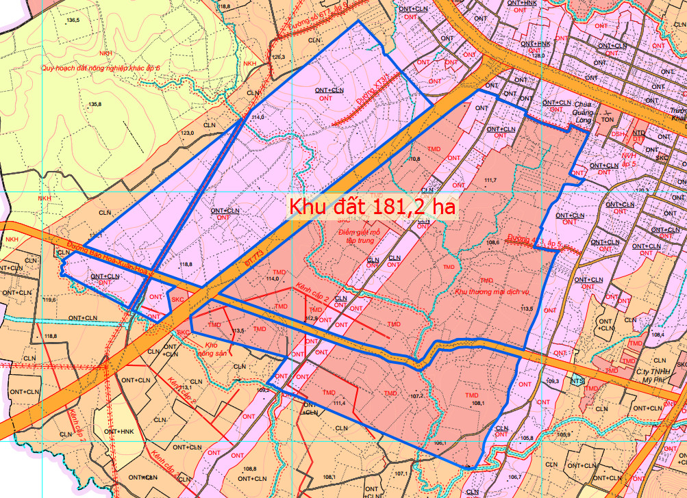 (1) Khu đất 181,2 ha tại xã Xuân Tâm, huyện Xuân Lộc:

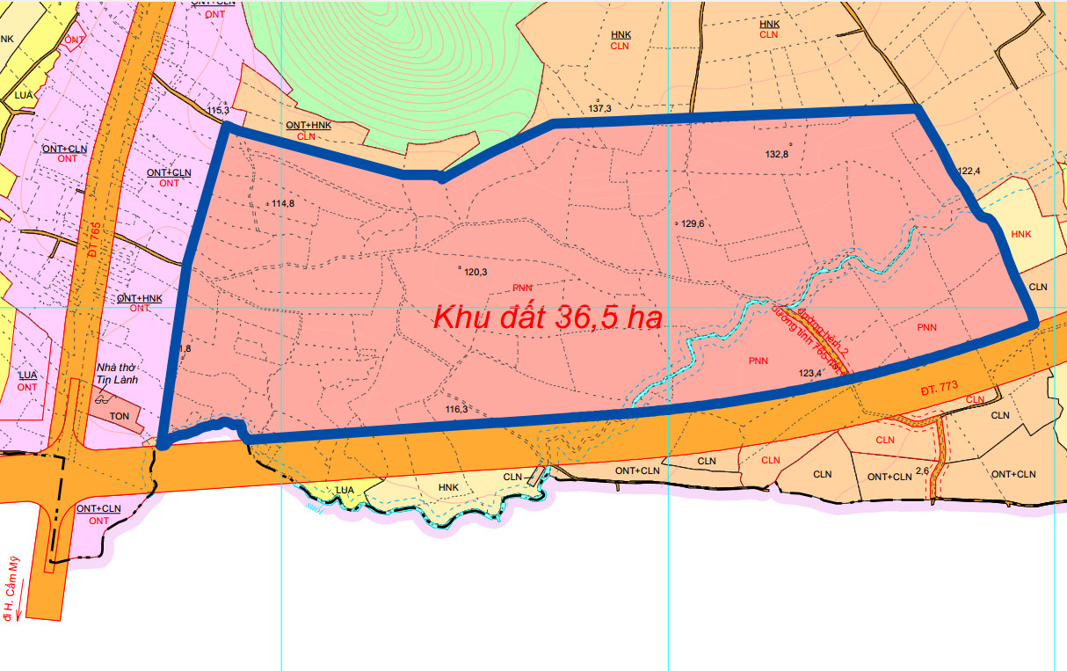 (2) Khu đất 36,5 ha tại xã Lang Minh, huyện Xuân Lộc:

**2. Các khu đất vùng phụ cận dự án nâng cấp, mở rộng tuyến đường ĐT.773 thuộc huyện Cẩm Mỹ**

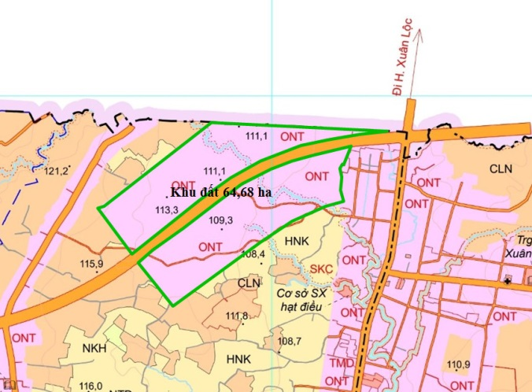 (1) Khu đất 64,68 ha tại xã Xuân Tây, huyện Cẩm Mỹ

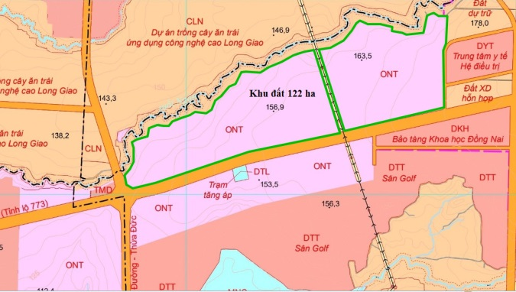 (2) Khu đất 122,0 ha tại xã Xuân Đường, huyện Cẩm Mỹ